本资料来源于《七彩教育网》http://www.7caiedu.cn
高一年级地理第二学期月考考试
高一年级地理试卷

第I卷（选择题部分，满分60分）

说明：本试卷共分I、II两卷。考试时间：90分钟。满分：100分。I卷为单项选择题，每小题1分，共60分，请把I卷的选择题答案用2B的铅笔填涂在答题卡上。
一．选择题（每小题只有一个选项是最符合题意的）
1．人口增长模式决定于 （ ）
A．人口出生率、人口死亡率、人口总数
B．人口出生率、人口死亡率、社会生产力
C．人口出生率、人口死亡率、人口自然增长率
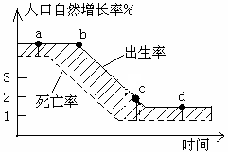
D．人口出生率、人口总数、社会生产力
右图为世界人口增长转变图，据图回答2～3题
2．在a b c d四点中，能代表目前世界人口增长总体状况的是（ ）
A．a B．b
C．c D．d
3．“十五”计划中要求我国人口控制在13.3亿，
我国应采取的人口增长模式是（ ）
A．a B．b
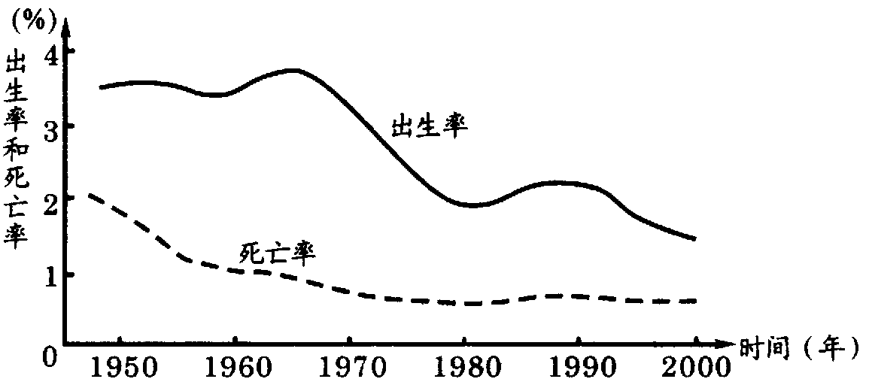
C．c D．d
4. 读右“我国建国以来人口出生率与死亡率”图分析，图中我国人口再生产类型由传统型迅速向现代型过渡的主要原因是（ ）
A．人口政策的有力实施
B．医疗卫生事业的进步
C．科技文化教育的发展
D．社会经济的迅速发展
下图是甲、乙两国人口变化的曲线图，读图后分析完成5～7题：
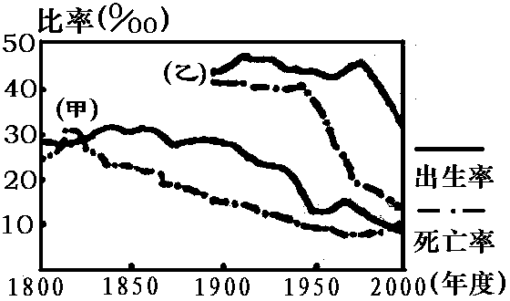5．下列有关人口增长的说明，正确的是： （ ）
A．19世纪中期甲国人口急剧减少
B．20世纪初期乙国人口增长最快
C．乙国为发达国家，甲国为发展中国家
D．在欧洲发达国家中，出现了与甲国相同的情况
6.近年来，甲国的人口死亡率有所上升，原因可能是（ ）
A．生活质量和医疗卫生水平下降 B．人口老龄化
C．环境恶化 D．战乱频繁
7.近年来，乙国人口再生产的特点是（ ）
A．低出生率、低死亡率、低自然增长率 B．高出生率、高死亡率、低自然增长率
C．高出生率、低死亡率、高自然增长率 D．高出生率、低死亡率、低自然增长率
读某省人口出生率、死亡率变化图（左下图）和人口年龄结构变化图（右下图），回答8～9题。
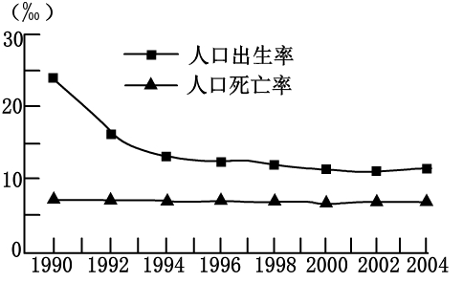
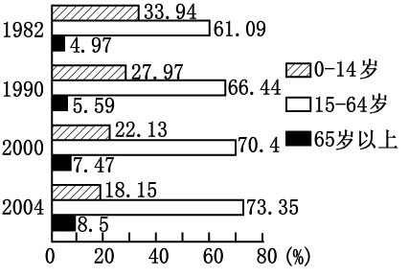
8．目前该省人口增长的特点是（ ）
A．总量呈下降态势 B．总量仍呈增长态势
C．总量呈零增长态势 D．增长模式没有变化
9．按联合国标准，如一个地区或国家≥60岁人口占总人口比例达10％或≥65岁的人口达7％，则可视为进入老龄化社会。该省开始进入老龄化社会的时间在
A.1990年以前 B．1990-2000年之间
C．2000-2004年之间 D．2004年以后
10．发展中国家当前人口迁移的主要类型是（ ）
A．由农村到农村的人口迁移
B．由农村到城市的人口迁移
C．由城市到城市的人口迁移
D．由城市到农村的人口迁移
11．美国有很多老年人在退休后向南方“阳光地带”迁移，主要原因是（ ）
A．美国政府政策措施影响的结果
B．南方经济比北方发达，生活水平高
C．南方地区地势低平，交通便利
D．南方地区阳光充足，环境污染轻，气候条件好
12．1979年以前，深圳只是一个拥有2万人口的小镇，到1990年该市常住人口达167万，导致大量的人口迁入，其主要原因是（ ）
A．深圳、珠海经济条件的改善
B．深圳、珠海文化教育事业的发展
C．深圳、珠海交通和通讯的发展
D．深圳、珠海自然条件的改善
13．1980年代，促使我国人口大量流动的根本原因是（ ）
A．大量农村劳动力闲置
B．1984年，国家放宽对农民进入小城镇落户等政策
C．城乡和地区之间巨大的收入差距
D．城市生活水平高，有较好的学习、医疗条件
14. 引起我国历史上人口迁移最直接的原因是：（ ）
A. 移民支边、战争和自然灾害 B. 政府采用措施强制移民
C. 生存的自然环境恶化 D. 海外的就业条件好
15.新中国成立后到80年代中期人口迁移的特点和原因是( )
A.人口迁移和流动数量较少，原因是实行计划经济和严格的户籍制度
B.人口迁移和流动数量较多，原因是实行计划经济和严格的户籍制度
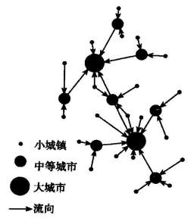
C.人口迁移和流动数量较多，原因是政策不允许农村居民迁入城市
D.人口迁移和流动数量较少，原因是城乡收入差别较小
16．引发右图中不同城市间人口流动的最主要原因是（ ）
A．国家组织 B．环境恶化
C．经济差异 D．投亲靠友
20世纪80年代后期，中国科学院开展了我国土地资源生产能力及环境人口容量研究工作。若以年人均消费粮食500千克、550千克、600千克三个方案测算，我国耕地资源可承载人口极限分别为16.6亿、15.1亿、13.8亿。如按美国的消费水平，我国人口大致应控制在7亿之内。根据上述材料，回答17 ～18题。
17．下列说法正确的是（ ）
A．我国目前人口已大大超过环境人口容量 B．我国的合理人口容量在16亿左右
C．我国人口约为13亿，与环境关系属良性循环，人口与资源之间几乎没有矛盾
D．从土地资源看我国的环境人口容量约为16亿
18．制约环境人口容量的首要因素是（ ）
A．科技发展水平 B．人口文化 C．资源状况 D．生活消费水平
19．有关环境人口容量的叙述正确的是（ ）
A．环境人口容量是指一个地区理想的人口规模
B．不同历史时期，人们估计的环境人口容量差别不大
C．制约环境人口容量的首要因素是科技发展水平
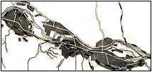
D．消费水平的高低，对环境人口容量有较大的影响
20.读兰州市的城市形态图，该城市的城市形态属（ ） A．分散式 B．组团式
C．条带式 D．放射状
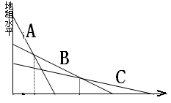
21．右是商业、工业、居住三种活动的付租能力随距离递减示意图，下列叙述正确的是 （ ）
A．活动A的区位有不断向城市外缘移动的趋势
B．活动B是城市中最广泛的土地利用方式
C．活动C对交通的依赖性较大，往往安排在市中心
D．活动A受自然条件影响较大
22.高级住宅区一般位于城市边缘，主要原因是（ ）
A.那里地价比较便宜
B.那里环境条件比较好
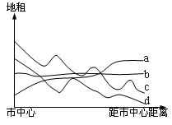
C.城市中心不可以建住宅区
D.那里更靠近工厂等工作区
下图为城市地租空间变化曲线，根据该图完成23～24题
23.上图中的四条曲线，与现实较为吻合的是（ ）
A． a b B． c d C．a c D．b d
24.城市地租空间变化曲线形成上述情况的影响因素（ ）
①风景的优美程度 ②房屋的结构及所使用的材料
③交通便捷程度 ④距离市中心远近
A．①② B．②④ C．①③ D．③④
25．下列商业部门与右图中所属城市对应正确的是（ ）
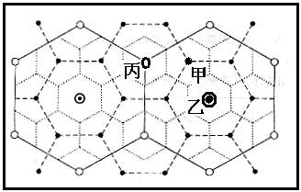
A．甲为普通服装店 乙为家具商店
丙为五星级宾馆
B．甲为汽车销售 乙为早点店
丙为高级家用电器
C．甲为珠宝行 乙为家具商店
丙为早点店
D．甲为早点店 乙为五星级宾馆
丙为珠宝行
26．关于城市等级与其服务范围的叙述，正确的是：（ ）
①城市一定位于城市服务范围的几何中心
②高级城市的服务范围被低一级城市服务范围所覆盖
③城市服务范围的大小与其等级成正相关
④同一级别城市的服务范围有可能发生重叠
A．①② B．③④
C．①③ D．②④
27．关于城市化的表现叙述正确的是（ ）
A．城市人口减少、乡村人口增加
B．城市用地规模扩大，农业用地转变为非农业用地
C．乡镇企业萎缩
D．城市人口在总人口中的比重下降
28．关于城市化及其影响的不正确的叙述是 （ ）
A．城市化是社会经济发展的必然、社会进步的表现
B．衡量城市化水平高低最重要的指标是城市人口数量多少
C．城市化过程中可能会给社会经济发展和社会生活带来一系列问题
D．城市化过程中机动车的迅速增长会造成城市环境质量下降
29.据第五次人口普查数据显示：与1990年的第四次人口普查相比，上海黄浦、静安和卢湾3个区(中心区)，减少人口69.17万，而浦东、闵行、宝山、徐汇、普陀、嘉定6个区(边缘区)，增加人口299.4万。从上海中心区和边缘区人口数量的变化反映了（ ）
A. 边缘区的人口自然增长率一定高于中心区
B. 中心区的经济发展迅速
C.上海的城市化过程中，主要为“郊区城市化”
D.边缘区的交通、住房条件变差
下图是“某地区1950－1980年人口增长图”，据图回答30～31题。
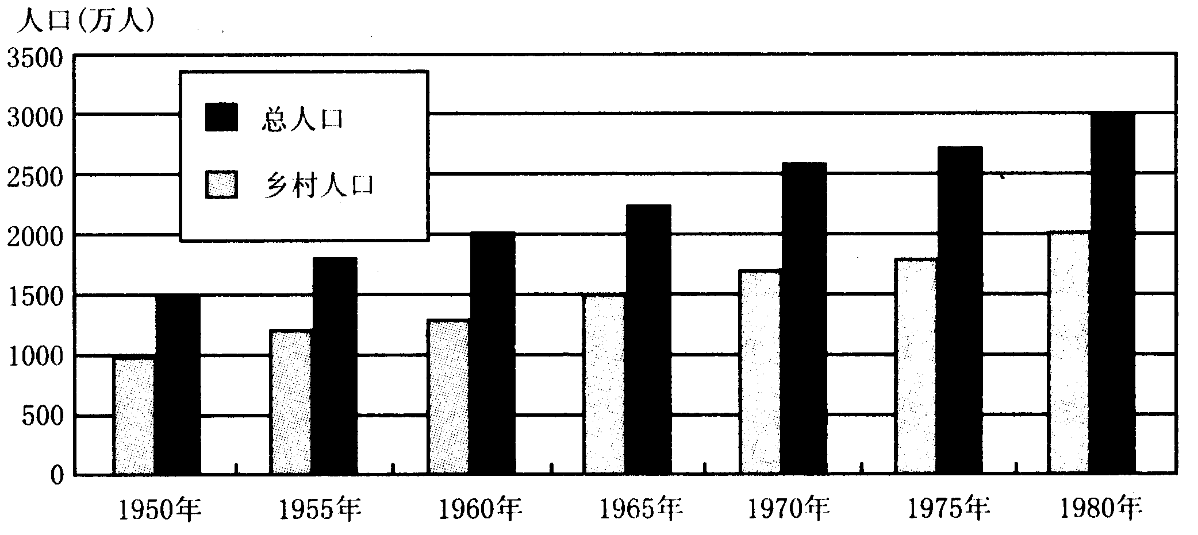
30．30年间该地区( )
A．乡村人口增长了2000万人
B．城市人口增长了500万人
C．总人口增长了两倍
D．乡村人口增长了两倍
31．30年间该地城市化水平( )
A．大幅度提高
B．略有提高
C．没有变化
D．略有下降
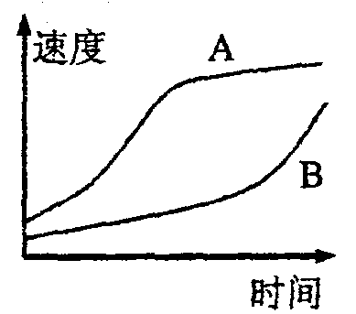读图完成32～34题
32．如果图示曲线表示城市化速度示意图，则（ ）
A．A曲线可代表发达国家城市化过程
B．A曲线所代表的国家城市化速度快
C．B曲线所代表的国家出现逆城市化现象
D．B曲线所代表的国家城市速度慢
33．有关目前世界城市进程的阐述，正确的是（ ）
A．发达国家城市人口比重大、增长快 B．发达国家城市人口比重大、增长慢
C．发展中国家城市人口比重小、增长慢 D．发展中国家城市人口比重大、增长快
34．发展中国家城市化的特点 （ ）
A．起步早，发展慢 B．出现逆城市化
C．城市发展较合理 D．城市化水平低
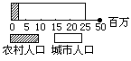
35．读右某地区人口分布示意图，此图说明该地区（ ）
A．城市化程度很高
B．城市人口为2500万
C．大约10％的人口在城区居住
D．人口密度较小
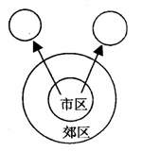
读下图《逆城市化的模式图》。回答36～37题。
36．下列有关逆城市化模式图所代表时空状况的叙述，正确的是（ ）
①主要发生在二战以前 ②主要发生在发展中国家
③主要发生在二战以后 ④主要发生在发达国家
A．①② B．②③
C．③④ D．①④
37．这种逆城市化模式出现的主要原因是（ ）
①城市地价不断上涨 ②城市环境状况不断恶化
③乡村基础设施日益完善 ④人们对环境质量的要求日益提高
A．①②③ B．②③④
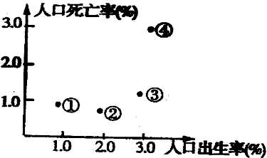
C．①②④ D．①②③④
右图是“四个国家的人口出生率和人口死
亡率图”，读图判断1—2题。
38．四国中，人口增长率最高的国家是（ ）
A．① B．② C．③ D．④
39．和德国人口死亡率、出生率相似的国家应该是（ ）
A．① B．② C．③ D．④
40、下列不属于第二次世界大战以后国际人口迁移的特点是 （ ）
A．人口由发展中国家流向发达国家
B．定居人口减少
C．人口由旧大陆流向新大陆
D．短期流动人口增多
41、20世纪六七十年代，美国国内人口迁移的主要趋势是 （ ）
A．从东北部向墨西哥湾沿岸移动 B．从乡村向城市移动
C．从大西洋沿岸向太平洋沿岸移动 D．从南部向西部和北部移动
42、关于人口迁移所造成的影响，错误的叙述是 （ ）
A、缓解了迁入地的人地矛盾
B、有利于加强迁入地和迁出地的联系
C、促进了迁入地的经济发展，同时产生了一定的环境问题
D、促进了迁出地的经济文化发展
43、关于我国环境人口容量的叙述正确是 （ ）
A．我国人口与淡水、耕地等资源之间的矛盾已经无法解决
B．我国目前人口已大大超过了环境人口容量的极限值
C．我国地大物博，人口的容量是无限的
D．我国环境人口容量是可以估计的
44．科学文化素质较高的人口，对环境的影响往往表现为 （ ）
①容易形成正确的生态环境意识 ②掌握更多的科学文化知识，无限制地开发、利用自然资源 ③一方面要求使用更多的资源，另一方面又向环境排出更多的废弃物，对生态环境造成更大的压力 ④在环境的治理和改善方面有更大的优势
A．②③ B．①④ C．①② D．③④
45．有关地球环境人口容量的说法，正确的是 （ ）
A．随着科技的发展，资源利用率不断提高，环境人口容量是无限的
B．环境人口容量主要决定于生存空间的大小
C．资源、科技发展水平及人口的文化和生活消费水平对环境人口容量影响很大
D．人口的文化和生活消费水平对环境人口容量影响很小
46、城市地域功能分区的内在原因是 （ ）
A．城市规划的需要
B．功能活动之间的空间竞争和聚集
C．交通条件的发展
D．人口的消费需要
47.从经济因素考虑，城市的各种功能区由市中心到郊区依次为 （ ）
A.工业区 商业区 工业区
B.住宅区 商业区 工业区
C.商业区 住宅区 工业区
D.商业区 工业区 住宅区
48．下列关于城市在区域中作用的叙述，错误的是 （ ）
A．城市一般是各级行政机构的所在地，是区域的管理中心
B．城市可以为区域提供多方面的服务，是区域的服务中心
C．城市是区域经济增长的活动中心
D．城市在各自区域中的作用基本一致，所以城市无等级差别
49．下列各组城市中，服务范围重叠最多的是： （ ）
A、厦门、拉萨 B、昆明、西安 C、北京、天津 D、沈阳、哈尔滨
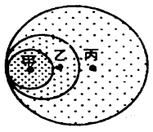
50、右图为三个不同等级的城市服务范围示意图，关于这三个城市的叙述中，正确的是：（ ）
A、丙地提供的服务种类最多
B、甲地的等级最高
C、乙地的服务人口最多
D、甲地拥有乙、丙所没有的功能
51、有关城市化的叙述，正确的是 （ ）
A、其含义只是指人口向城市集聚的过程
B、一个国家或地区的城市化水平与其社会经济发展水平无关联性
C、在城市化过程中，城乡居民的人均收入、文化教育水平不断缩小
D、在城市化过程中，城乡居民的劳动方式、生活方式差距加大

读某地区人口分布示意图，回答15—16题。
0 5 10 15 20 25 30（万）
农村人口
城市人口

52．此图说明该地区 （ ）
A．农村人口比例低 B．城市人口为3000万
C．大于10%的人口在郊外居住 D．人口密度较大
53．图示人口状况可能产生的问题是 （ ）
①城市环境污染，交通拥挤 ②农村劳动力增多，农业产值上升
③城市住房困难，失业人口增加 ④农村人口增长减缓，出现负增长
A．①② B．③④ C．①③ D．②④
54、仓储超市是一种以批发为主的大型超市，其选址的主要依据是 （ ）
A、位于城市中心 B、环境优美 C、交通便利 D、地租较高
55.现在有些城市实行“公交优先”的规定，其目的是 （ ）
A.抑制私人出租车 B.改善城市交通拥挤状况
C.突出“公交优先” D.想让公共汽车多挣点钱
56．乡村地区的环境问题主要表现为 （ ）
A．大气污染 B．噪声污染 C．生态破坏 D．粮食匮乏
下图显示了经济发展与环境质量之间的关系。查字典地理网http://dili.chazidian.com
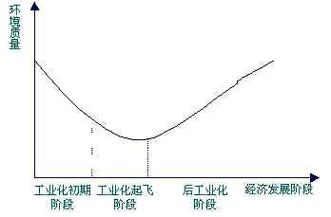
57．根据这种关系，发展中国家应认识到 （ ）
A．环境污染不可避免，只能采取“先污染，后治理”的策略
B．后工业化阶段环境问题会自然解决
C．保护环境至关重要，必须杜绝兴建大量排污的工业
D．可以采取措施减少或避免发展过程中的环境污染问题

传统经济是由图甲所示方式所构成的物质单向流动的经济，而现在倡导的循环经济是如图乙所示的建立在物质不断循环利用基础上的经济发展模式。
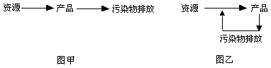
58、不符合从传统经济向循环经济转变的行为是 （ ）
A、政府制定相关法规，加强对产品生命周期的环境监督管理
B、城市大量建设垃圾焚烧发电厂，化害为利
C、消费者选用环保产品，减少废弃物
D、生产企业和销售企业实施清洁生产和减少浪费
59、目前，一般所说的绿色食品是指 （ ）
A、绿色的营养食品 B、有叶绿素的营养食品
C、经济附加值高的营养食品 D、安全、无公害的营养食品
60、有关组团式城市形态的说法，正确的是 （ ）
A城市各组成部分比较集中，连成一片 B市政工程设施投资较低
C城市内部联系比较方便 D受地形的影响较大

Ⅱ卷（综合题部分，满分40分）
61．读“人口增长模式及其转变示意”图，回答下列问题：（7分）
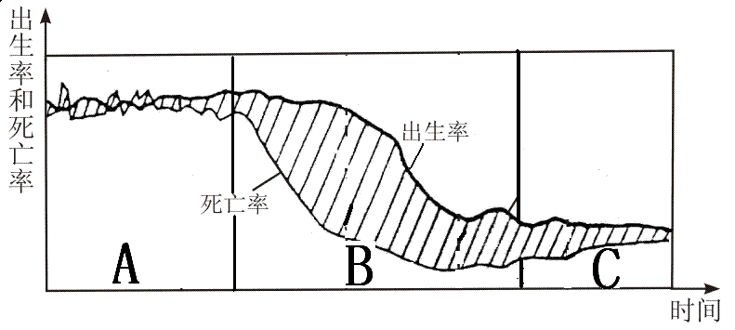
（1）图中斜线部分表示_____________。
（2）人口增长模式的转变首先是从 下降开始的。
A．出生率 B．死亡率 C．自然增长率 D．生育率
（3） 目前按经济发展水平，___________国家或地区从总体上看处于人口再生产类型的“高低高”模式。
（4）促使人口增长模式转变的根本原因是 （ ）
A．生产力水平的提高
B．出生率的下降
C．死亡率的下降
D．医疗卫生条件的改善
（5）我国人口再生产类型已接近“_________”型模式，这种转变主要是因为我国大力开展_________工作而取得的。
（6）第C阶段的人口增长模式中，其后期死亡率又略有上升的原因是（ ）
A．频繁的战争，医疗卫生条件差
B．人口老龄化
C．出生率的下降
D．生活质量的下降

62．读“各类土地利用付租能力随距离递减示意图”，完成下列要求：（8分）
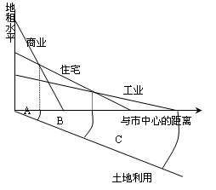
（1）土地租金高低主要取决于什么因素（ ）
①距离市中心的远近 ②土地利用方式 ③交通便捷程度 ④ 企业的支付能力 A.①② B.①③
C.②④ D.③④
（2）在市场竞争环境下，城市的每一块土地用于哪种经济活动，主要取决于各种活动（ ）
A.规模的大小 B.重要的程度
C.付出租金的高低 D.由政府的决策
（3）图中A区域最适合的城市功能用地应为____ 区，原因是

（4）你认为A、B、C中占地面积最小的是 （填字母）。
(5)图中C区最适合的城市功能用地是____ 区，该功能区不断趋向城市外缘的原因是① ②

63．读下图，回答下列问题。（8分）
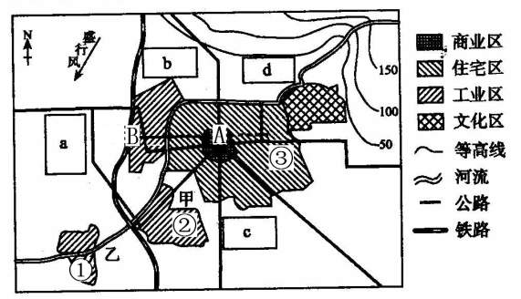
（1）若图例①②③三个数码代表重污染工业、轻度污染工业和无污染工业，则①为
工业。
若图中①②③三个数码代表钢铁厂、污水处理厂和服装厂，则代表服装厂的数码为 。

（2）下图中能正确表示上图沿“A →B”实线地租水平变化特征的是（ ）
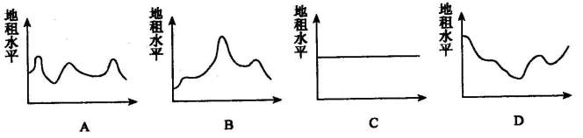

（3）假如你是一名房地产开发商，将在该城市的a、b、c、d四个地块中的 处适宜建设高级住宅区，并简要说明你选择的理由。①
② ③
（4）甲乙两处中，最有必要建卫生防护绿化带的地方是 ，
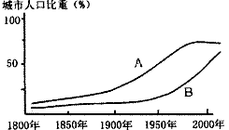
64.读“发达国家和发展中国家城市人口比重变化曲线图”，回答：（8分）
（1）AB两条曲线代表发达国家城市化进程的是______曲线，
代表发展中国家城市化进程的是________曲线。
（2）从图中可看出，发展中国家比发达国家城市化起步________，水平______；
______年以后，城市化速度加快，甚至超过发达国家。
（3）从图中可以看出，发达国家城市化起步______，水平______，20世纪70年代开始，出现了____________现象，主要表现为城市人口向乡村居民点和小城镇回流，大城市中心区萎缩，中小城镇发展迅速。

65．读右图并联系相关知识，回答下列问题(9分)
(1)图中字母代表的内容，属于迁入区拉力的是——(填字母)，属于迁入区阻力的是——(填字母)。
(2)近年来，我国东部大城市出现了“民工潮”现象，表明( )
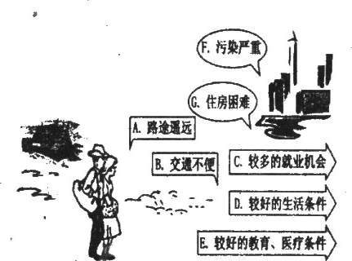
①乡村城镇化速度加快 ②农村剩余劳动力就地转化不足 ③大城市人口老龄化问题严重 ④地区间经济发展不平衡
A．③ B．①④ c．②④ D．①③④
(3)简述现阶段我国人口大规模流动的主要原因和直接结果。

三明第一中学2008-2009学年度第二学期月考考试
高一年地理答案卷
一．选择题（请把I卷的选择题答案用2B的铅笔填涂在答题卡上）
二．综合题
61．（1） （2） （3） （4）
（5） （6）
62．（1） （2） （3）

。
（4） （5） ①

②
63．（1） （2）
（3） ① ；
②
③ （4）
64、（1） （2）
（3）
65．(1) (2)
(3)主要原因：
———————————————————————————————————————————————————————。
直接结果：——————————————————————
———————————————————————————
三明第一中学2008-2009学年度第二学期月考考试
高一年地理答案卷
一．选择题（请把I卷的选择题答案用2B的铅笔填涂在答题卡上）
1――5CCDAD； 6――10BCBBB； 11――15DACAA；16――20CDCDC；
21――25BBBDD；26――30BBBCB；31――35CABDA；36――40CDCAC；
41――45ADCBC；46――50BCDCA；51――55CACCB；56――60CDBDD.

二．综合题
61．（1）人口自然增长率 （2）B （3）发展中 （4） A
（5）现代（三低） 计划生育 （6）B
